Universidad de Lima

Educación Ejecutiva



**Análisis Financiero Yura S.A y Elaboración EEFF Mercado SUPERVAL S.A**

**Integrantes:**

* YAZMIN ABAT ALARCÓN
* ORLANDO RODOLFO BARRIGA ALMIRON
* ARTURO EDWIN CHOQUECAHUA ATAUCUSI
* ALEXANDER HERNAN GARCIA RIVAS

**Profesor**

JORGE ALBERTO OCHOA GARMENDIA

Lima – Perú

Febrero de 2021

**ELABORACIÓN DE ESTADOS FINANCIEROS DE LA EMPRESA SUPERVAL SAC**

**Figura**

*Estado de Resultado Integral 2020*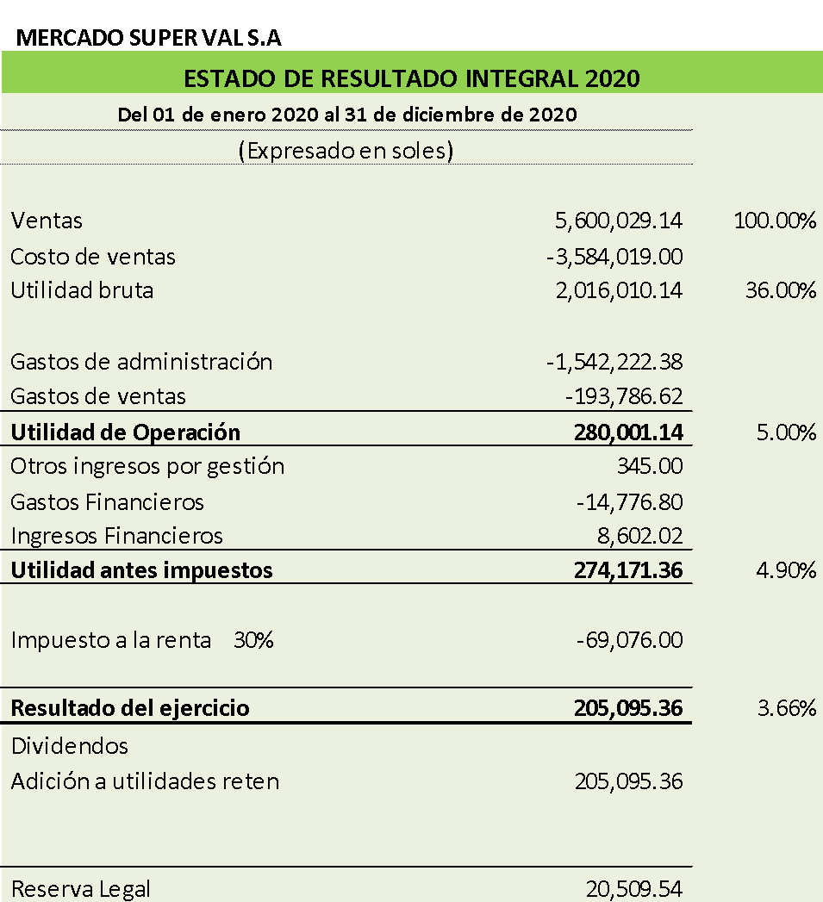

**Figura**

*Estado de Situación Financiera 2020, Mercado SUPERVAL SA*

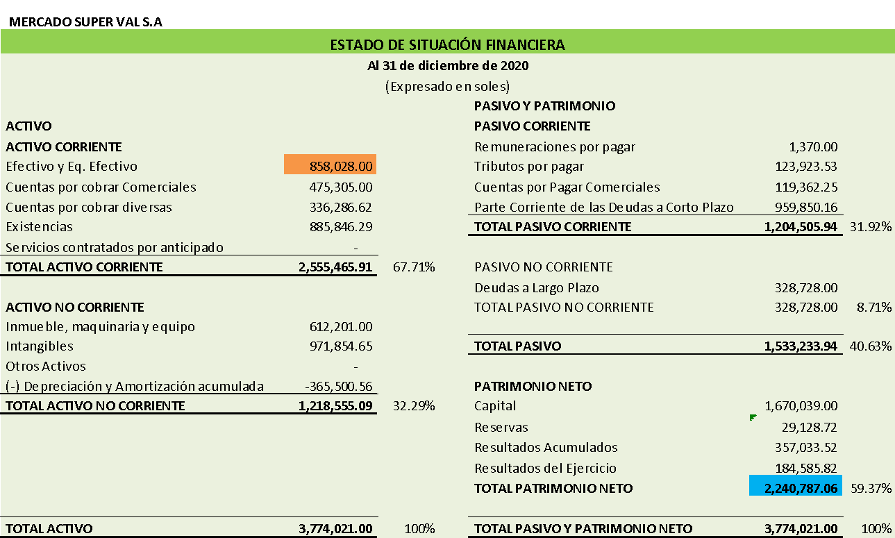

**Figura**

*Estado de Cambios en el Patrimonio 2020, Mercado SUPERVAL SA*

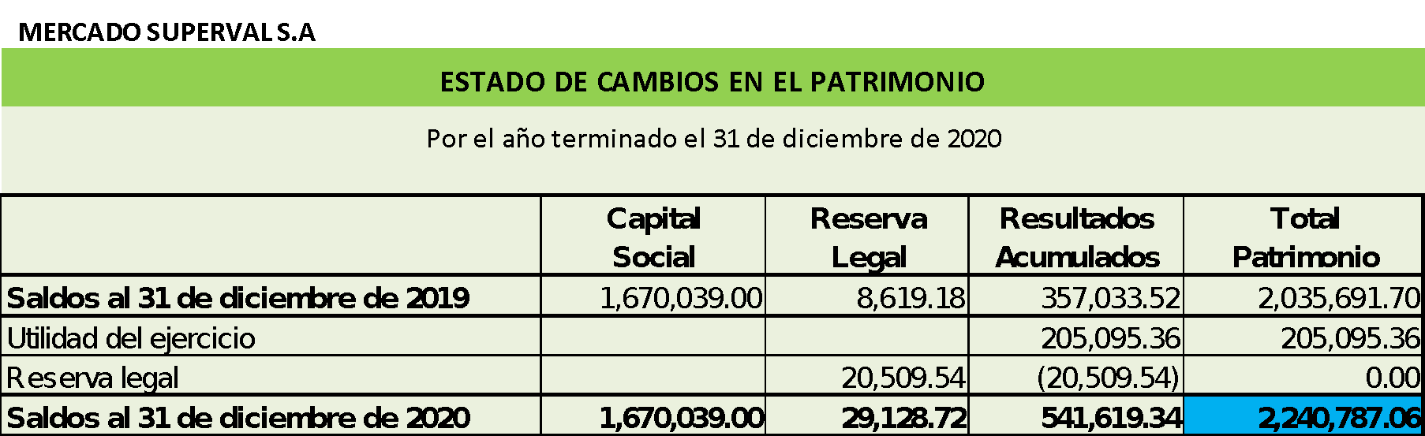

**Figura**

*Estado de Flujo de efectivo, Mercado SUPERVAL SA*

